Establecer avisos al usuario

Habilitamos avisos

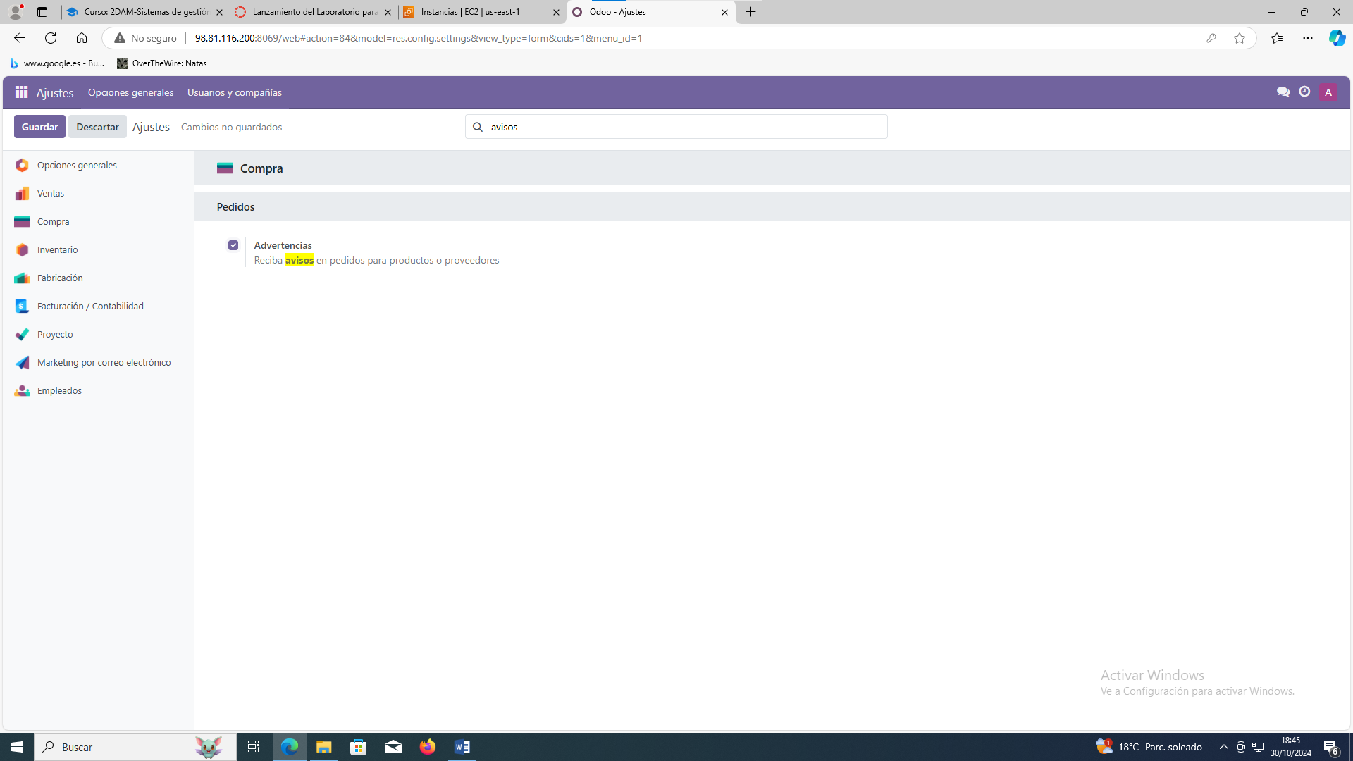

Nos vamos a lista de proveedores

Vamos a´ñadire un mensaje de aviso a proveedor A

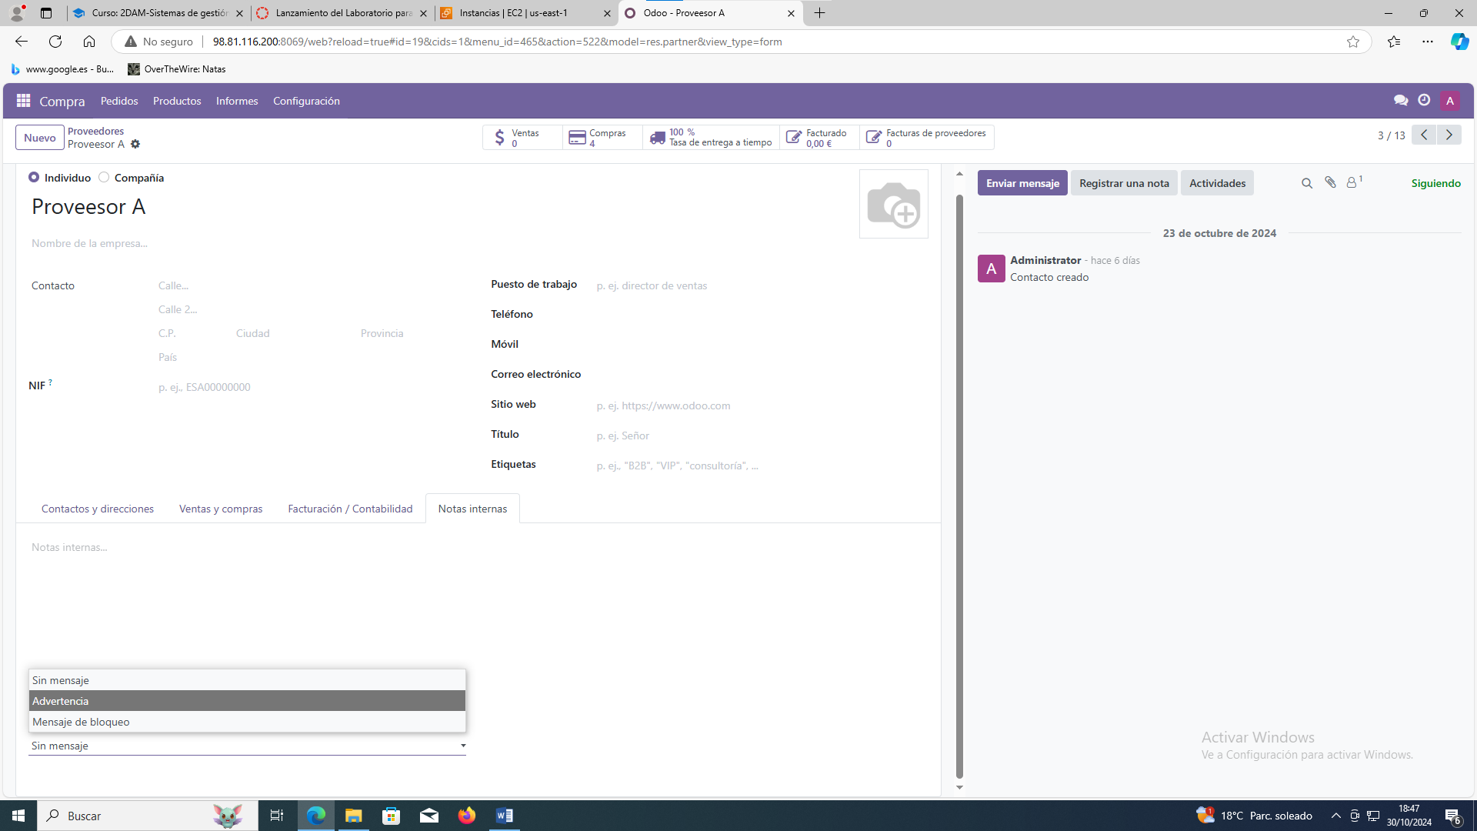

Se le agrega un mensaje de advertencia

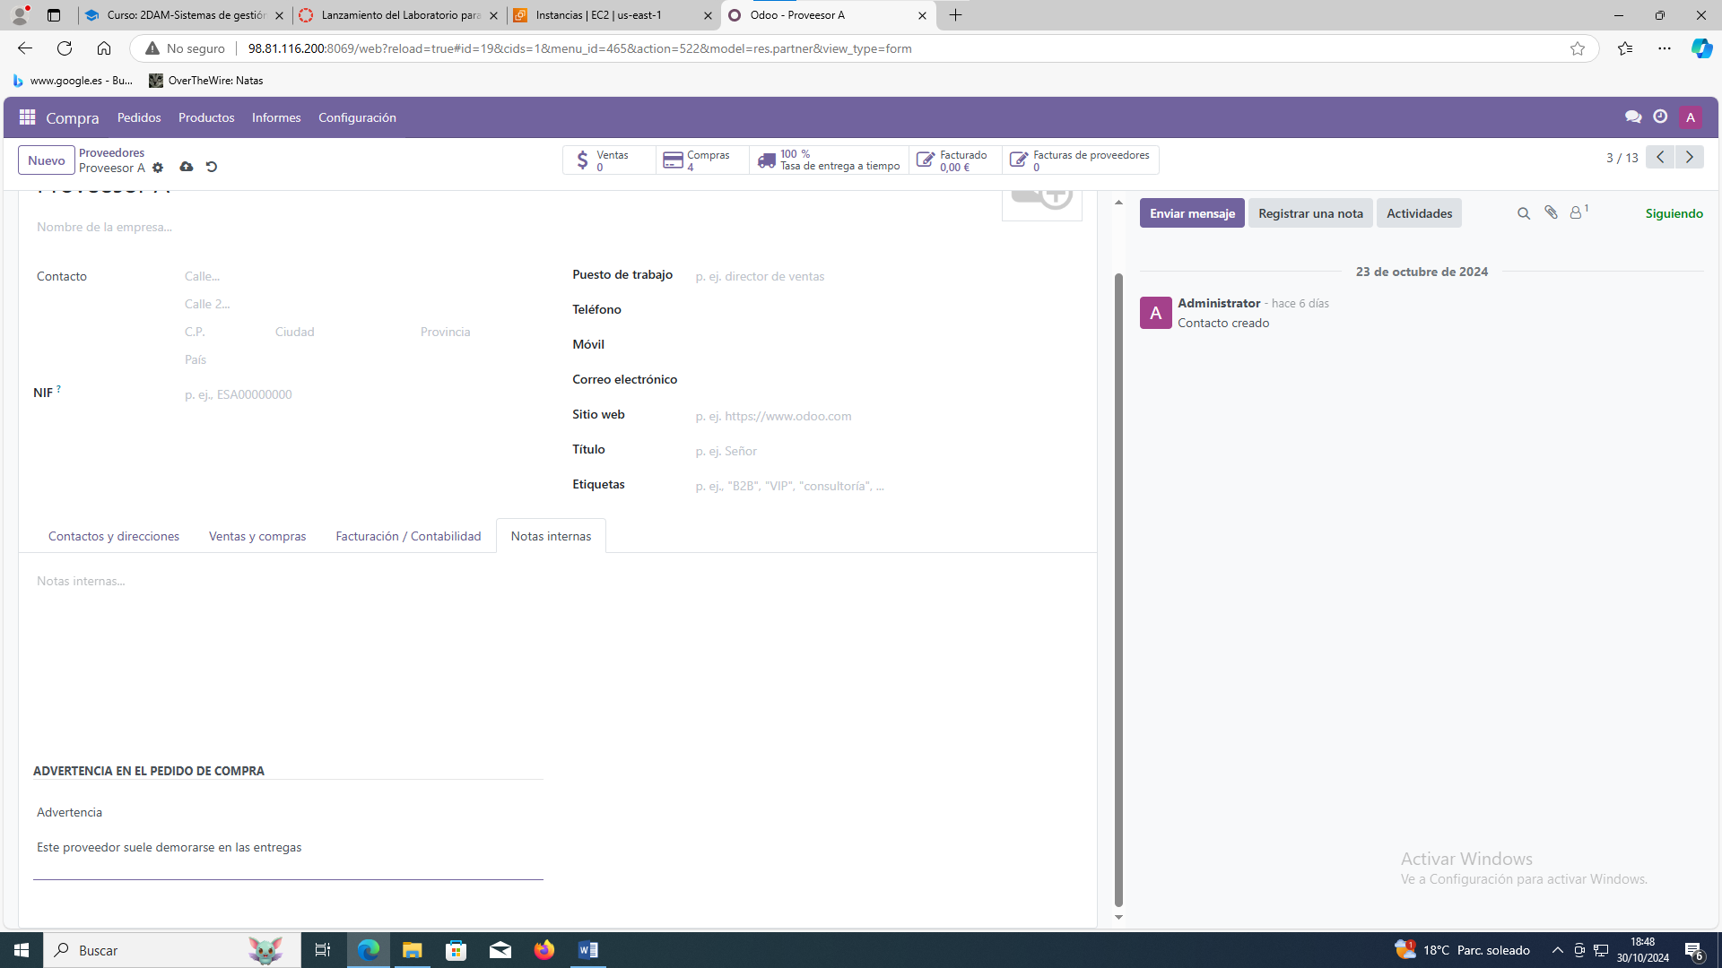

Al proveedor le establecemos el mensaje de bloqueo

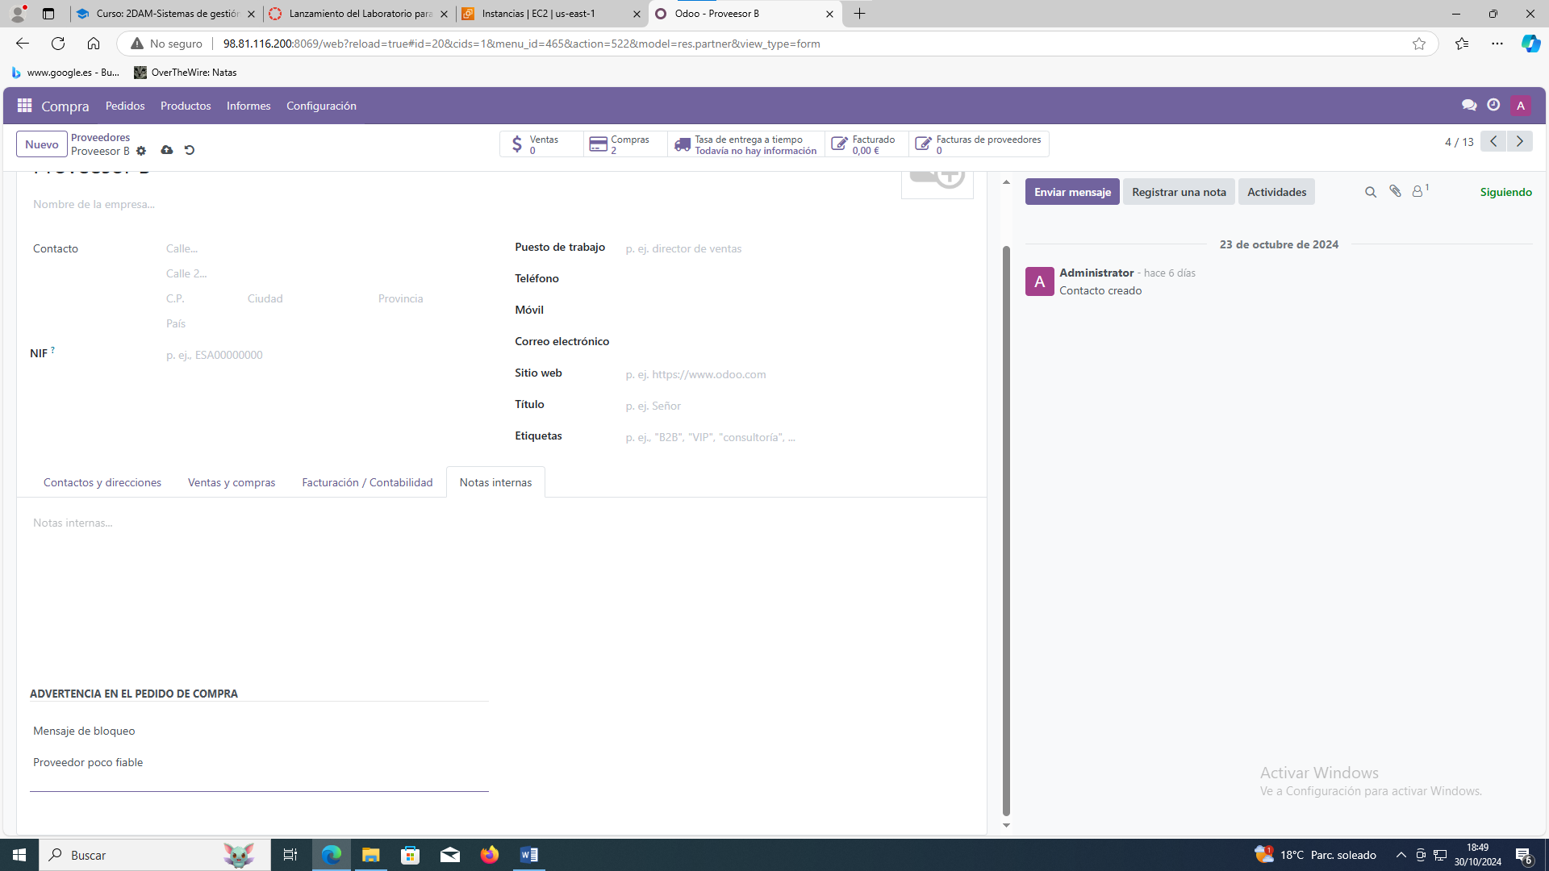

Vamos a realizar pedidos

Proveedor A

Sale una advertencia, le damos a aceptar y nos deja comprar tranquilamente

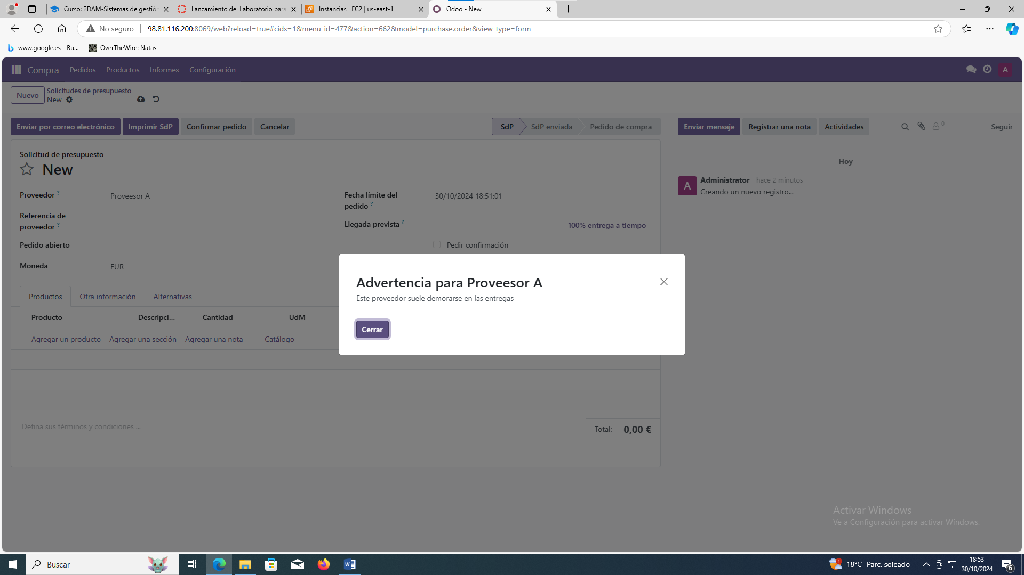

Proveedor B

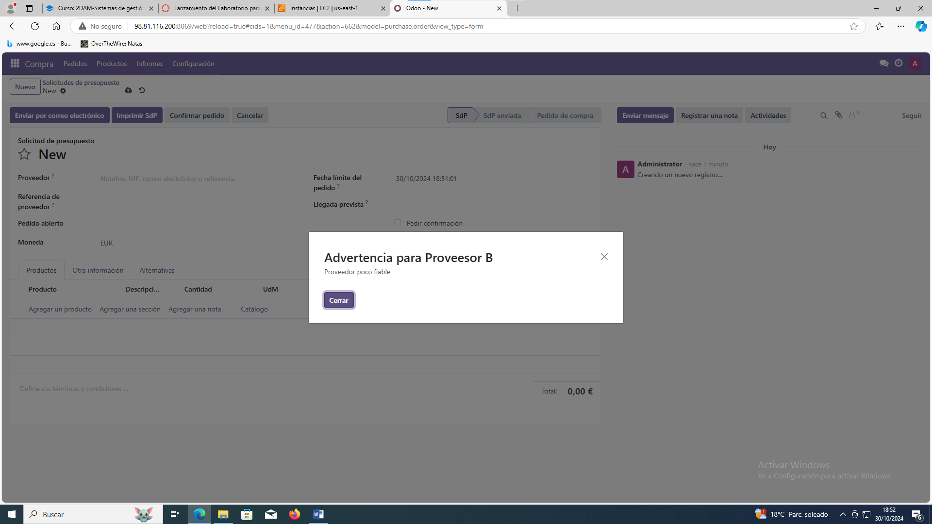

Despues de cerrar, Odoo no deja seguir con la compra bloquea la compra

Reabastecimiento manual de mis productos

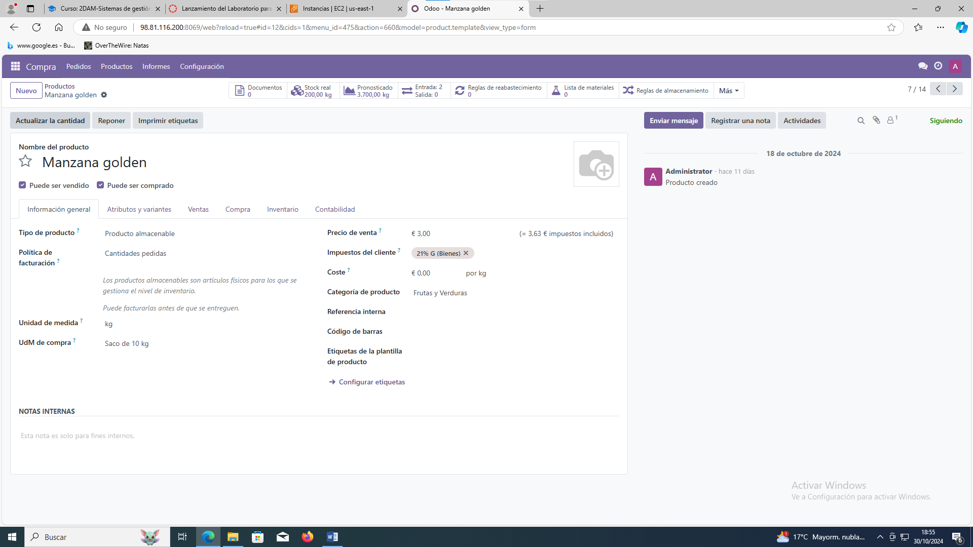

En actualizar permite cambiar a otra cantidad como su nombre lo dice manualmente

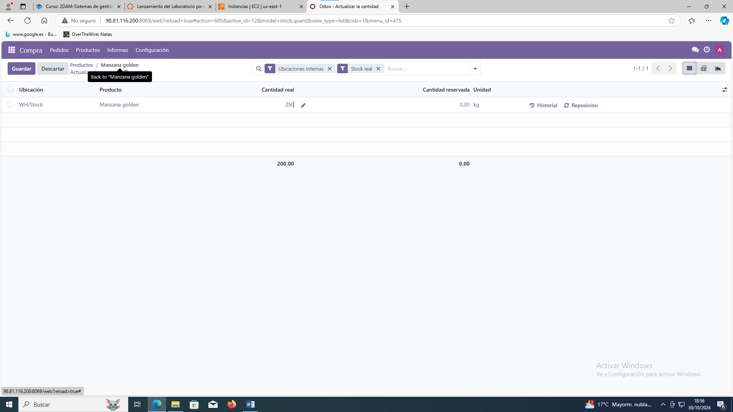

La siguiente opción es reponer: importante, tenemos que poseer al menos un proveedor

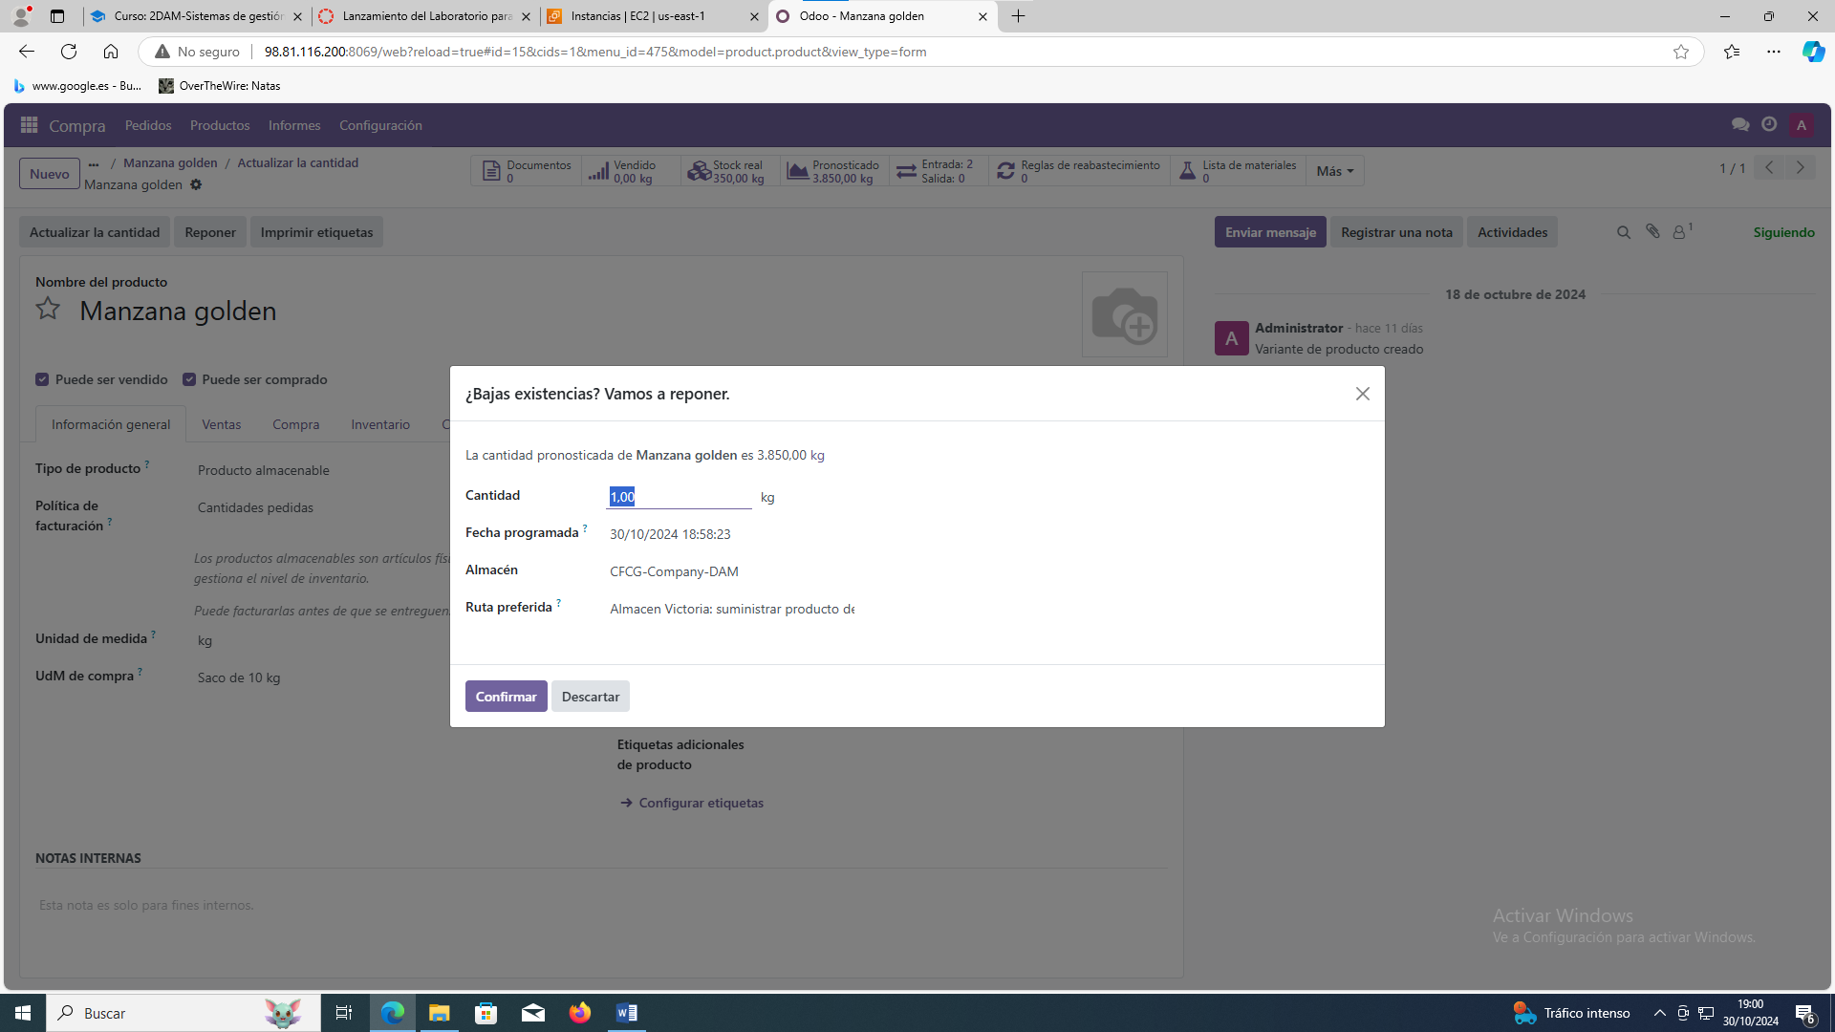

Auto abastecimiento automatico

Click aquí

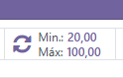

Y nos llevara a esta pagina

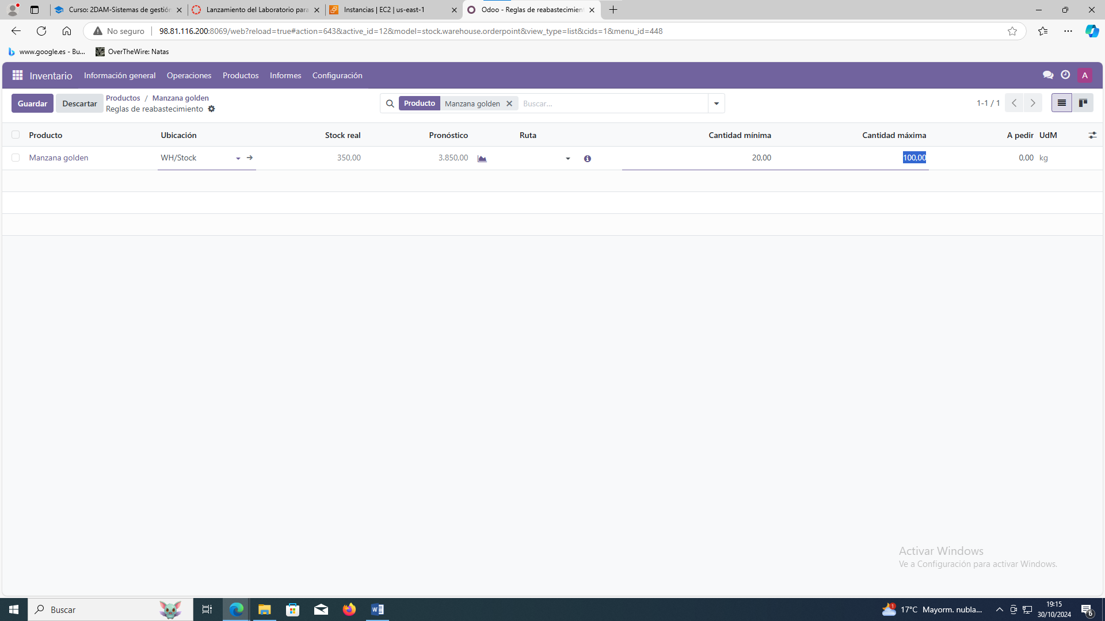

Activamos modo desarrollador

Y luego le damos Activar en modo desarrollador

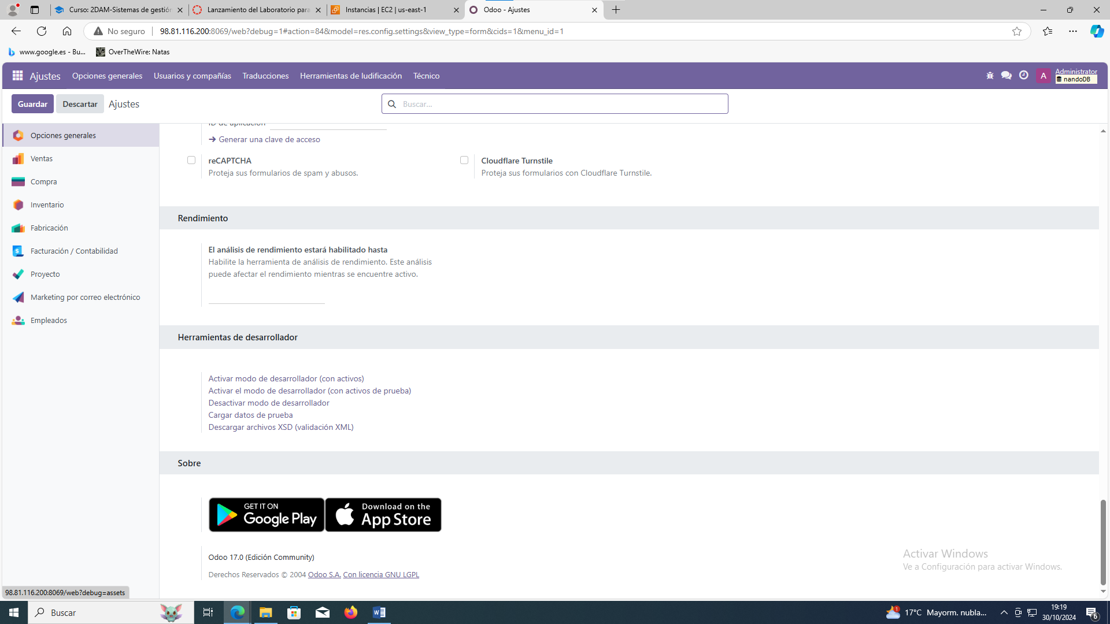

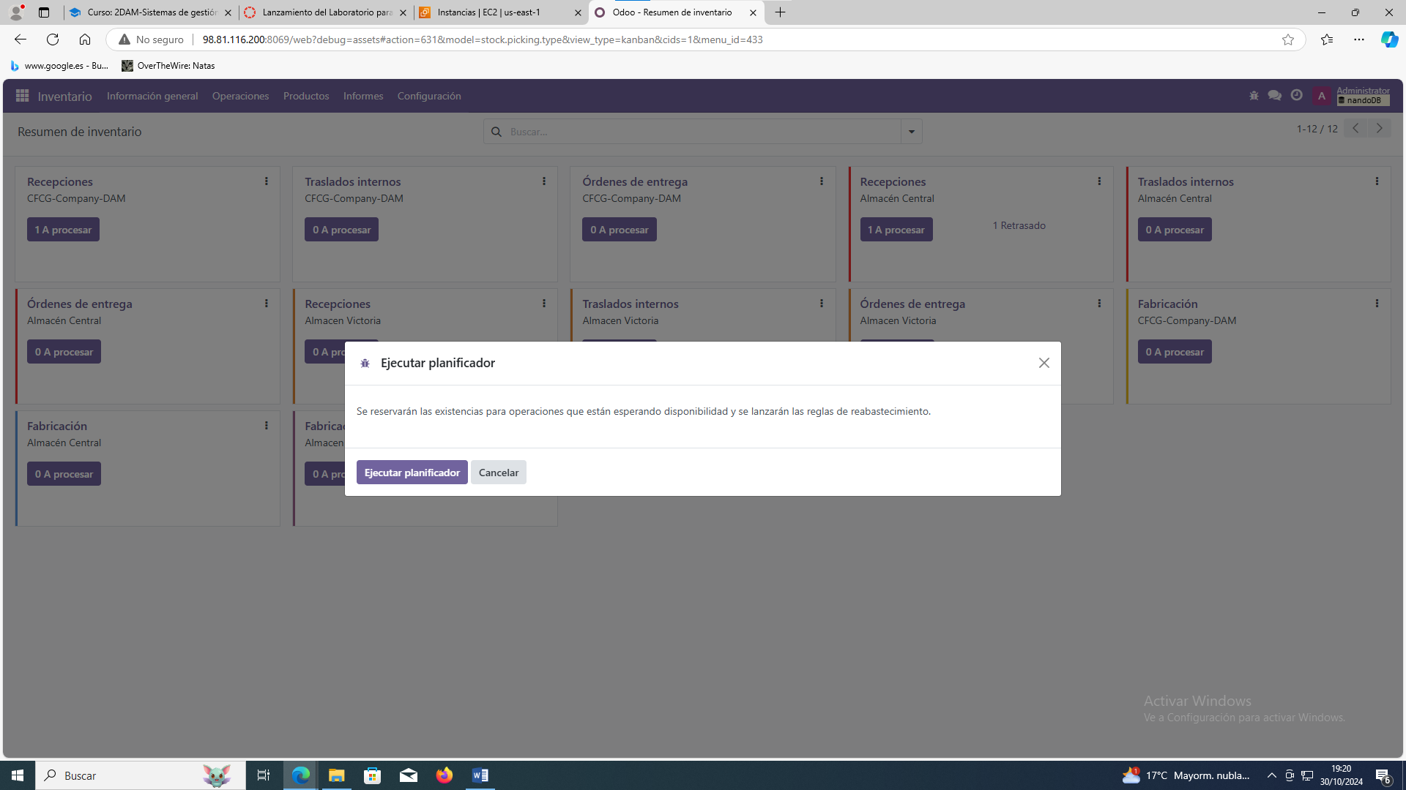

Modificar un pedido de compra

Bloqueamos en compras como en la pantalla

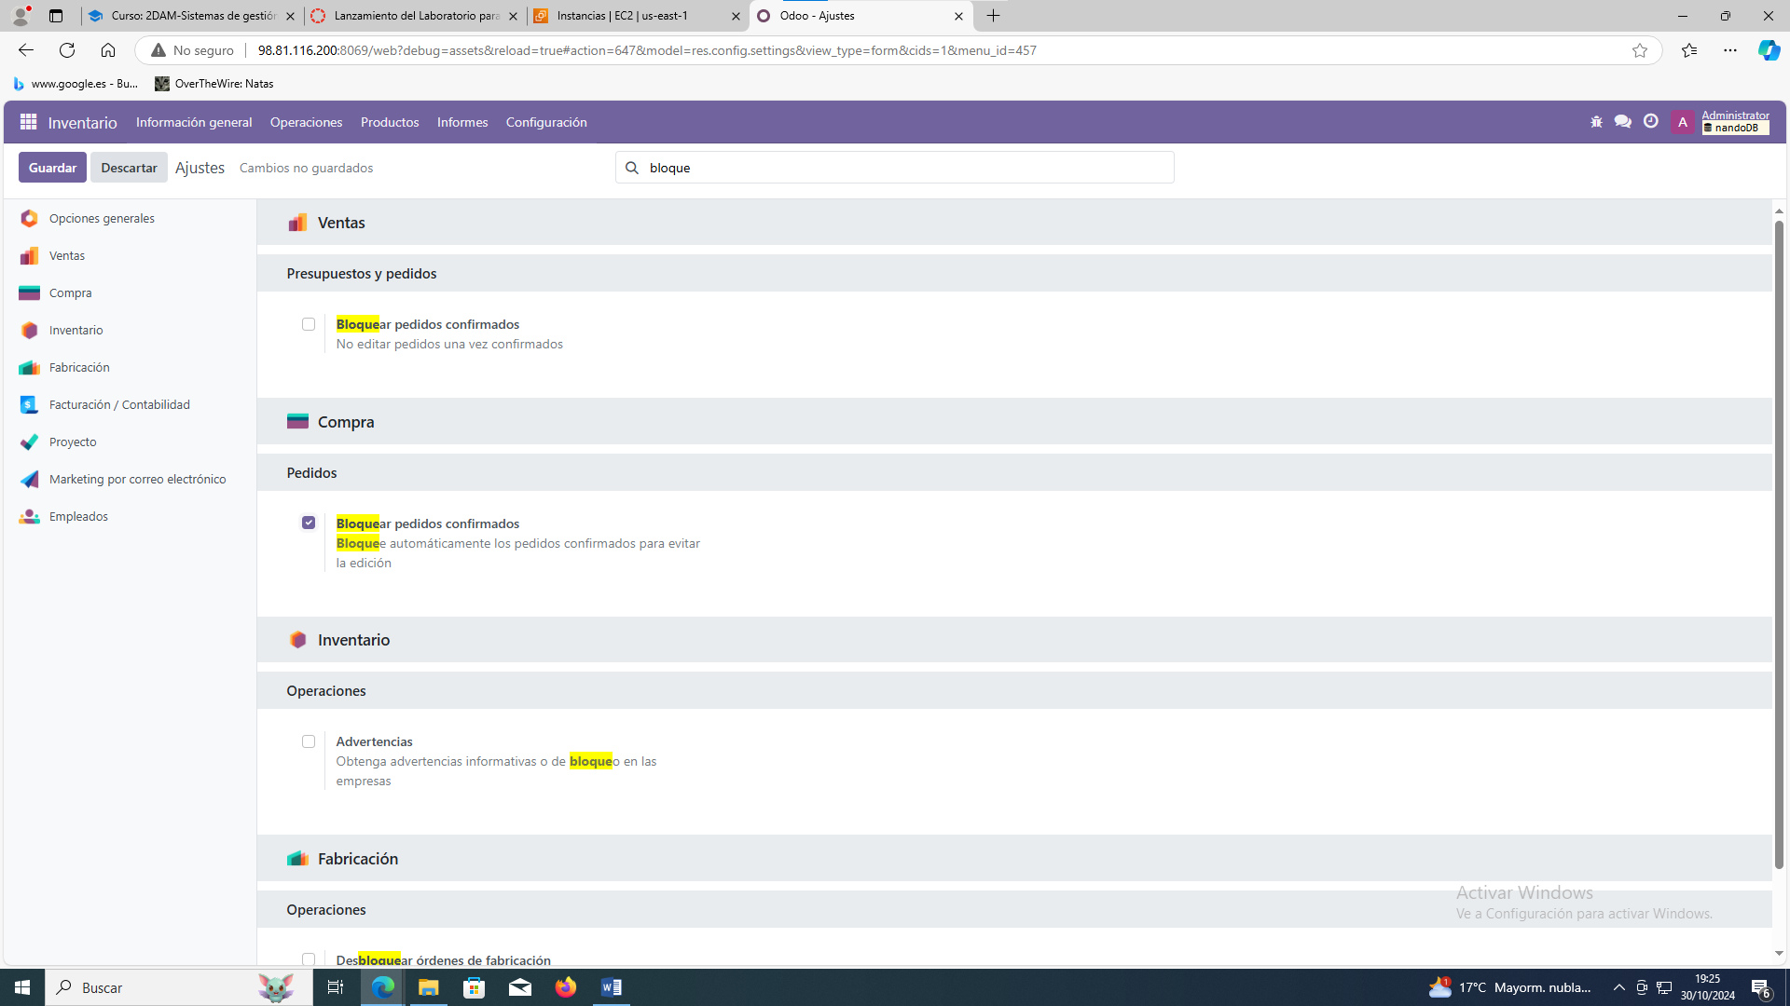

El lunes vamos a hacer un pseudo proyecto con los modulos de compra e inventario